1. Во всех роутерах выключаю статическую маршрутизацию:  
   en  
   conf t  
   do show ip route  
   (удаляю все ip, статически соединенные с роутером – S, C не удаляется так как он соединен напрямую)  
   no ip route 192.168.1.0 255.255.255.0  
   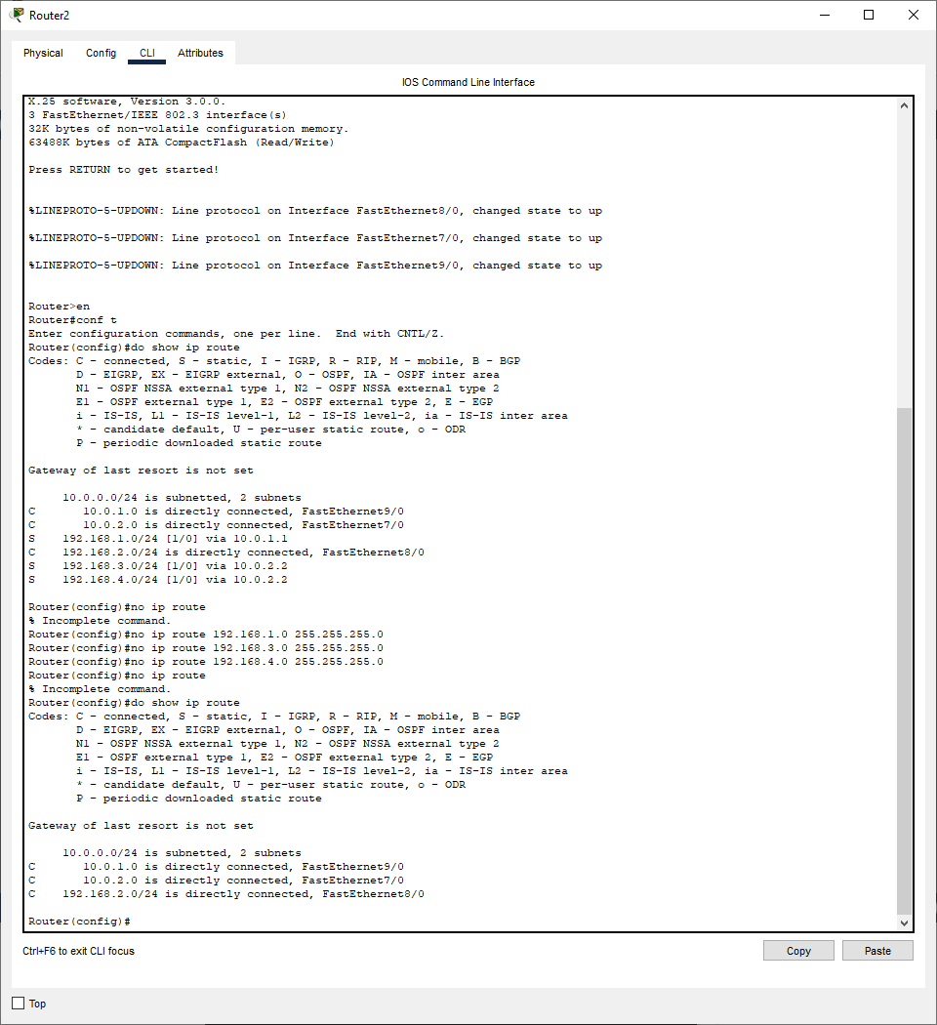
2. Включаю динамическую маршрутизацию:  
   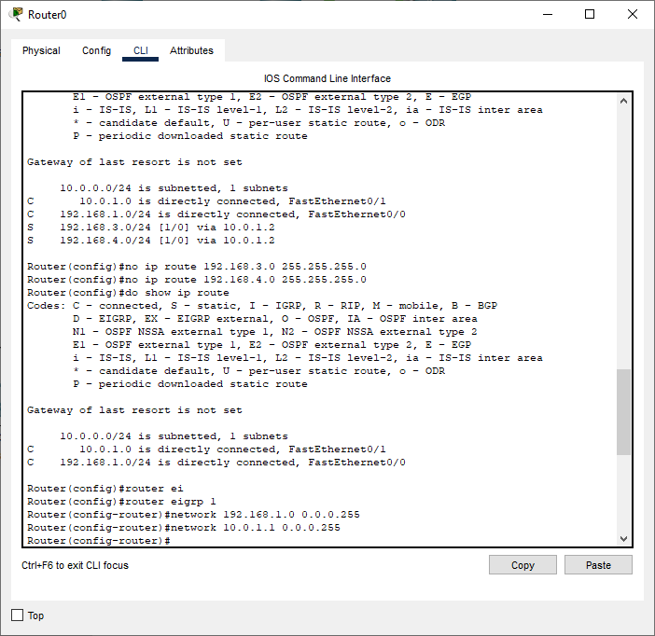
3. Do show ip route выглядит так (с последнего роутера, появилась буква D – EIRGP вместо S – static.  
   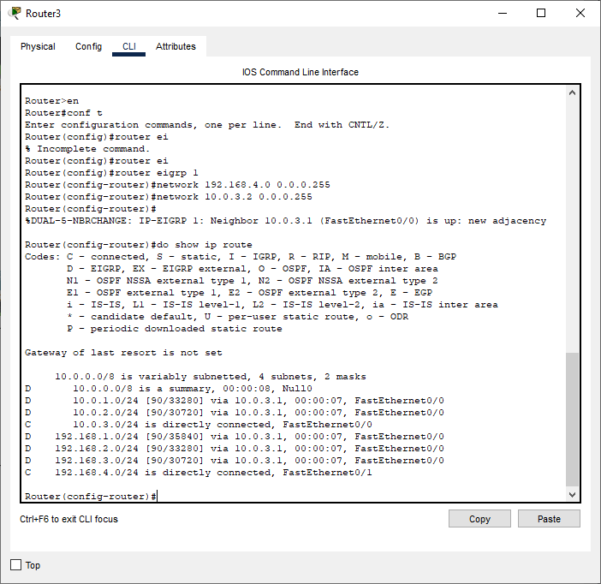
4. Таблица соседей:  
   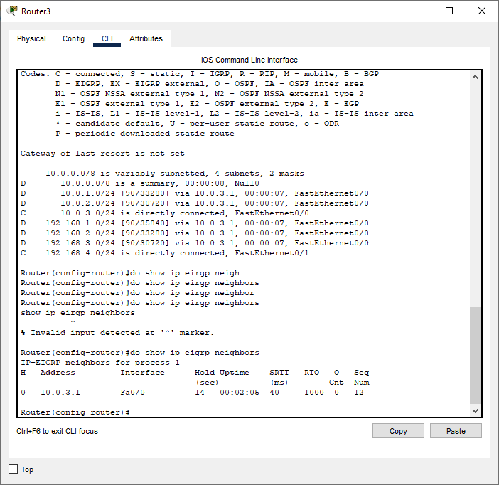
5. Таблица топологии (все возможные маршруты):  
   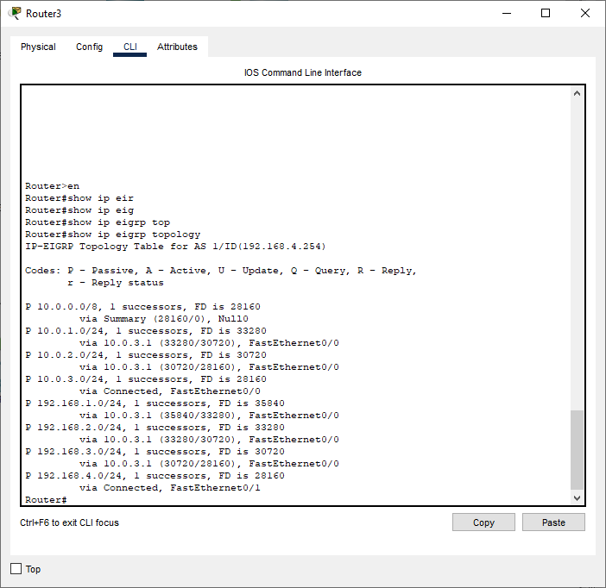
6. Вот так выглядит EIGRP в режиме симуляции:  
   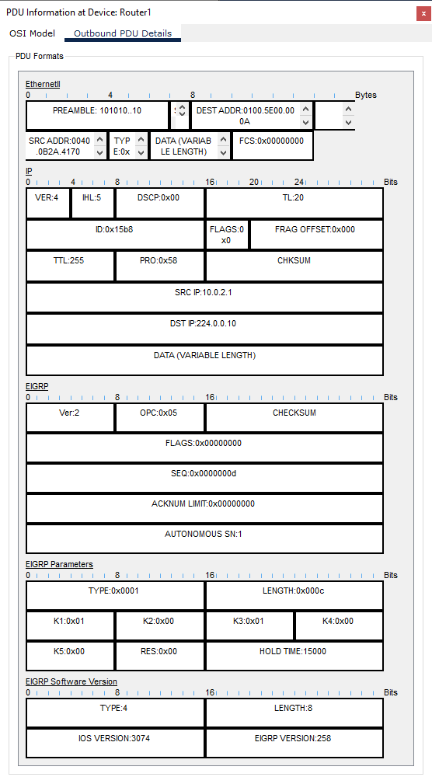
7. Добавил сеть, изменил IP, отконфигурировал IP в настройках ПК, роутера:  
   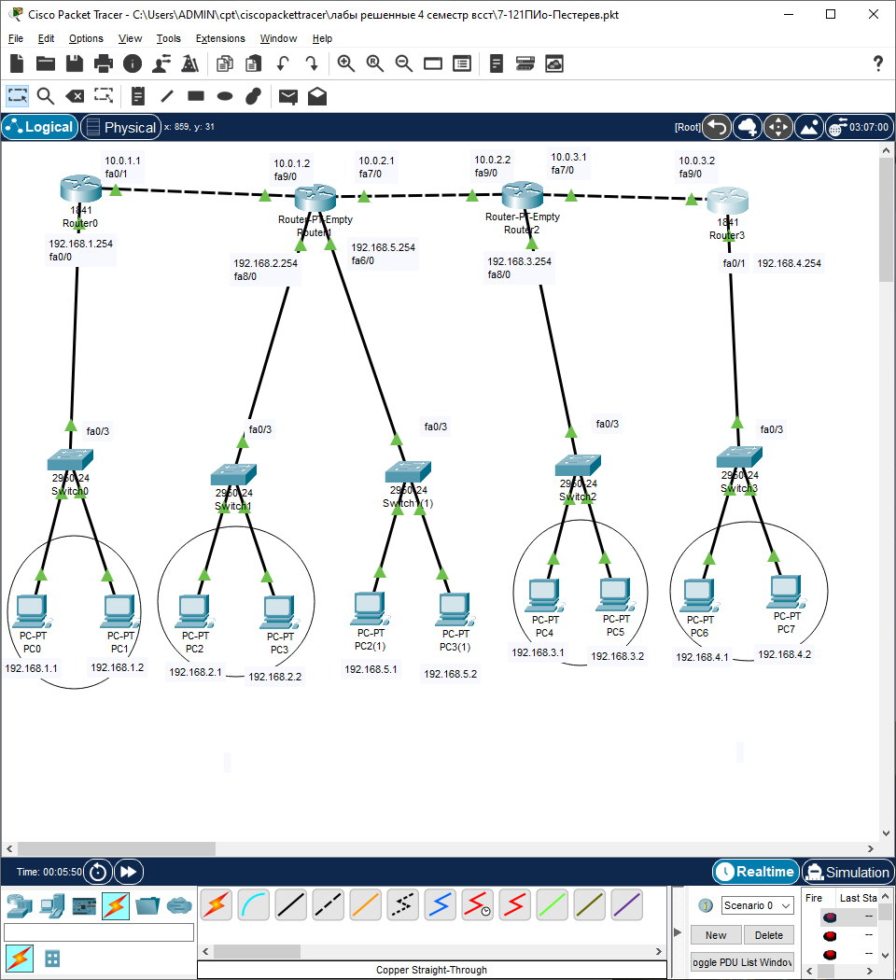
8. Сеть видна с другого роутера:  
   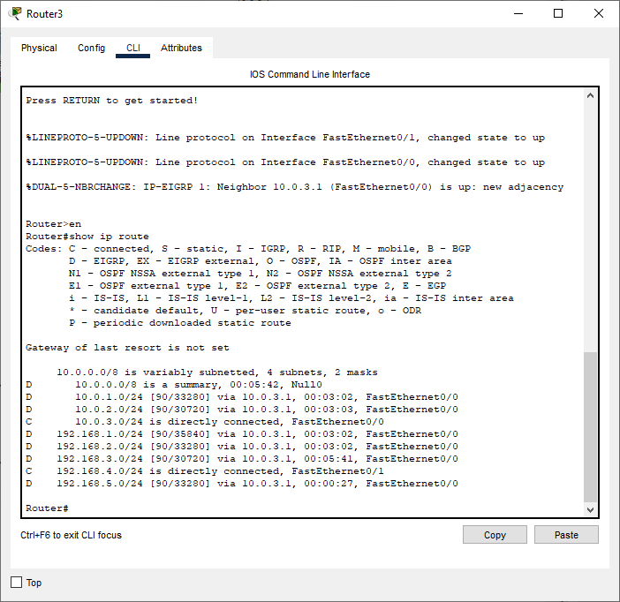
9. На свичах надо пассивный режим включать, следовательно включаем пассивный режим на роутере 1 на интерфейсах фа6/0 и фа8/0:  
   